A3000203/A3000204
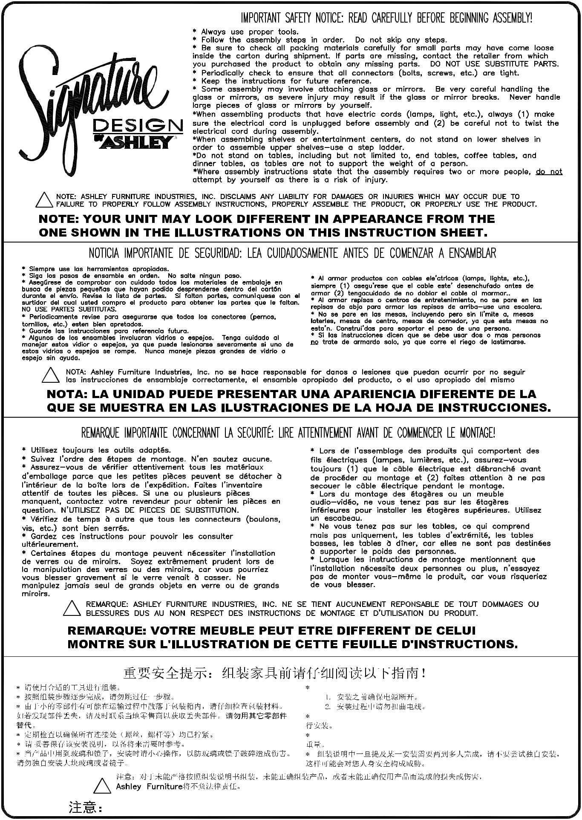

2019
A3000203/A3000204

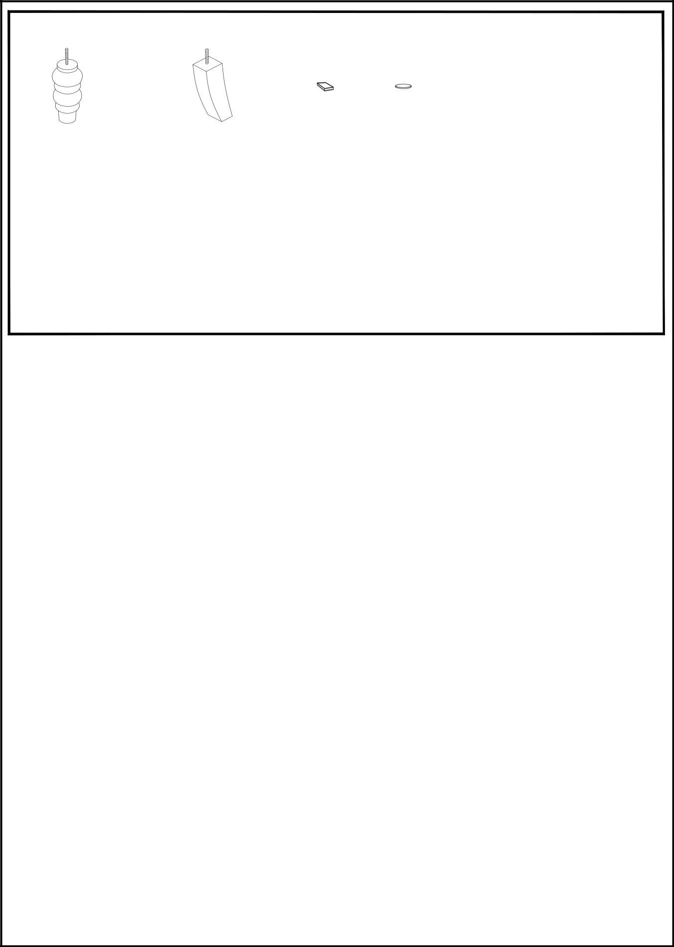

A | B | C | D

^{2pcs} 2pcs 2pcs 2pcs
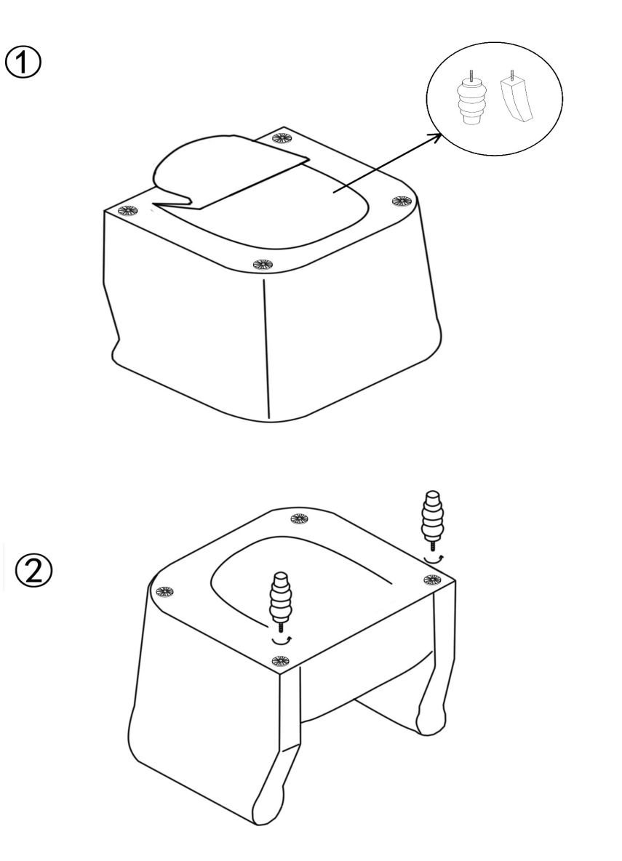

2pcs 2pcs

A3000203/A3000204
